附件1
学生就业管理信息系统毕业生生源信息添加
的操作指南

1.教师用户使用自己的账号密码登陆“学生就业管理信息系统”。登录地址（http://job.xjtu.edu.cn/manage）
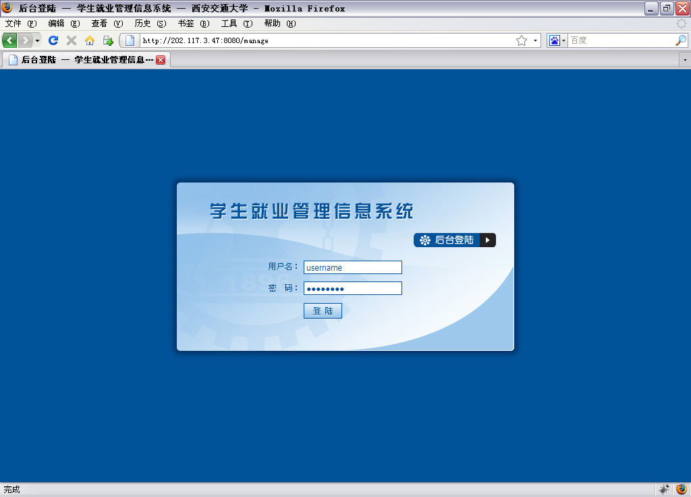
2.登陆系统后，点击左侧功能菜单：“学生信息管理”-“名单确认”；可根据检索条件把本学院或本书院的应届毕业生全部查找出来，添加到今年的毕业生生源信息库里。全部添加完后，即可生成本学院或书院当年的应届毕业生生源库。
注意事项：
- 本科生的检索条件为：学历、书院、入学年份；
- 如有五年制或学硕班、少年班、医学七年制的学生请单独设置检索条件进行添加。
- 往届延长学制的学生不需各书院添加，将由教务处的最终名单由后台统一添加。
- 研究生的检索条件为：学历、学院、入学年份；
- 研究生中如有两年制的学生，请单独设置检索条件进行添加。
- 请各学院只添加硕士毕业生的生源信息，博士毕业生暂时不要添加，等待其导师同意其答辩后，按照博士生申请毕业派遣的流程，进行单独添加。
- 本次所添加的毕业生将全部默认为2011届的应届毕业生生源。

*学院和书院老师添加毕业生生源的操作例图：
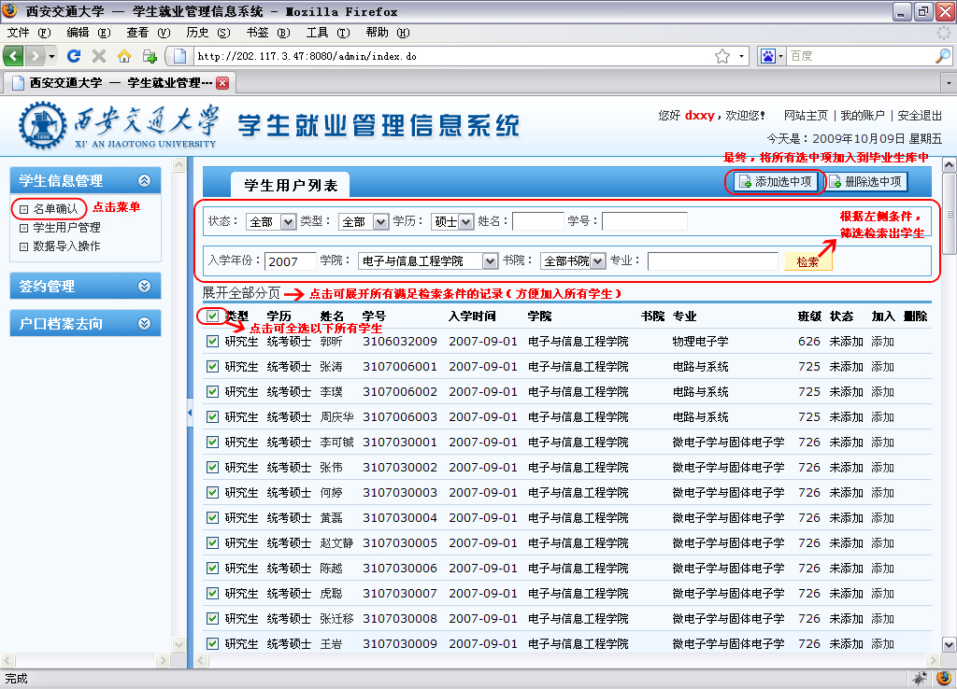

3．点击“学生签约管理”中的“学生用户管理”可以根据检索条件，导出所需的或全部的毕业生生源信息表（excel 格式）。

- 检索出所需学生；
- 点击页面上方的“学生用户列表（信息视图）”，将其变为“学生用户列表（签约视图）”，页面左上方会出现一个选项：“导出excel”，点击则可导出excel 表格。

*学院和书院老师可导出生源信息总表Excel文件的操作例图：
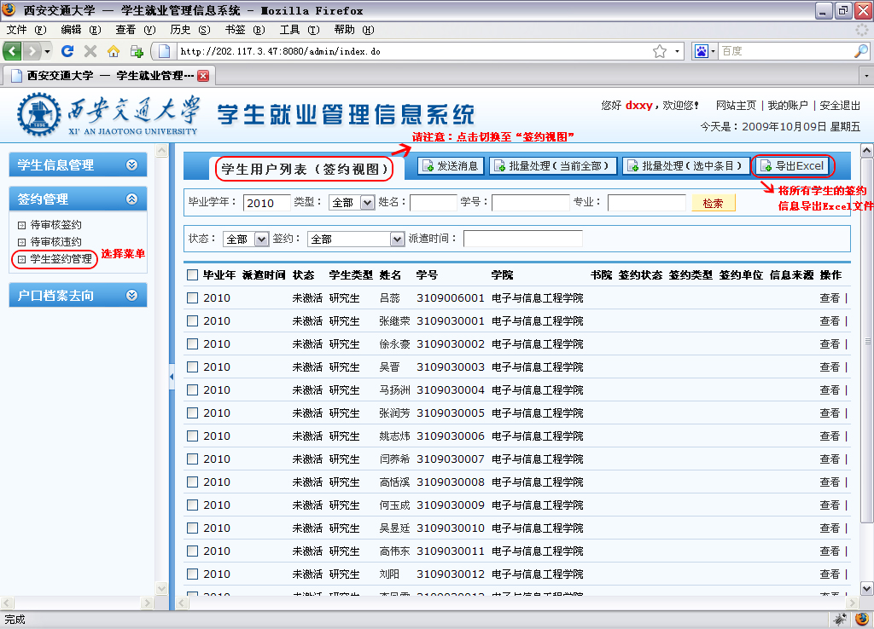

学生就业指导中心
2010.09.25

